РОССИЙСКАЯ ФЕДЕРАЦИЯ
РОСТОВСКАЯ ОБЛАСТЬ
муниципальное бюджетное дошкольное образовательное учреждение
г.Шахты Ростовской области
«Детский сад комбинированного вида №28»

346537 г. Шахты, Ростовской обл., ул. Ландау, 5 т. 26-03-04 e-mail mdoy28@rambler.ru

Конспект ООД
для детей группы раннего возраста
на тему:
«Устроим кукле комнату»

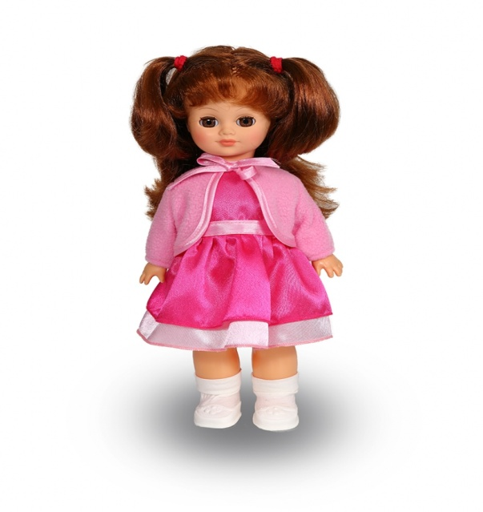

Составитель:
педагог первой квалификационной категории
Маричева Людмила Владимировна

г.Шахты

2016 - 2017учебный год
Цель: Активизация в речи детей слов, обозначающих названия предметов и раскрывающие их назначение.
Задачи:
1. Учить детей следить за рассказом воспитателя: добавлять слова, заканчивать фразы.
2. Формировать умение отвечать на вопросы словом и предложениями, состоящими из 3-4 слов, в которых говорится о предметах мебели и их назначении.
3. Развивать способность детей к диалогической речи.
4. Способствовать освоению детьми пространственных ориентировок и использованию в речи соответствующих предлогов (в, на, под).
Материал: кукла, машина, игрушечная мебель (кровать, стол, стул, шкаф, буфет), одежда для куклы, игрушечная посуда.

Ход занятия.
Организационный момент:
Дети сидят полукругом, в центре которого детский стол.
Воспитатель вносит куклу.
- Дети, давайте знакомиться, это кукла Катя.
- Здесь будет Катина комната (педагог обводит поверхность стола). Тут Катя будет жить.
- Катя, тебе нравится твоя комната? (с этими словами к кукле обращаются и дети)
- Нет (отвечает кукла) Не нравится мне моя комната. Пусто как-то. В моей комнате нет ни стола, ни стульев, ни кровати, ни шкафа, ни буфета. Мне даже гостей некуда посадить. И самой некуда сесть. И спать мне негде.
- Дети, как же нам помочь Кате? Где нам взять стол, стулья, кровать для куклы Кати? Мы их купим в магазине, который называется «Мебель». Я сейчас позвоню в магазин и попрошу, чтобы привезли мебель для куклы Кати.
(Педагог звонит и перечисляет предметы мебели, которые надо привезти).
Слышите, вот уже машина едет, гудит. Как гудит машина?
К нам во двор вы заезжайте,
Мебель быстро выгружайте.
Мебель дружно называем,
Что с ней делать, точно знаем!
Педагог достаёт из кузова мебель.
Закрепление названий предметов мебели, их назначения.
- Что это? (воспитатель ставит стол)
- Для чего нужен стол? (Катя будет кушать, рисовать и т. д. Дети имитируют движения за столом).
- А что еще просила поставить в комнату Катя?
- Что нужно к столу поставить?
- Конечно (ставит стул)
- Для чего нужен стул? (Сидеть)
- А чтобы комната стала уютной, поставим еще мебель.
- Что это? (воспитатель ставит платяной шкаф)
- Для чего нужен шкаф? (Вешать одежду. Для белья.) (Воспитатель помещает в шкаф одежду, ставит буфет.)
- А это что? (шкаф для посуды, буфет)
- Для чего нужен буфет? (Ставить посуду.)
Воспитатель предлагает детям поставить посуду в буфет
- Вот и устроили мы Катину комнату. А все, что мы поставили в комнате, называется одним словом «мебель».
- Красиво? (Ответы детей)
Физкультминутка с элементами пальчиковой гимнастики «Мебель».
Вот Катина кроватка, (разводят руки в стороны).
Чтоб спала Катя сладко, (приседают, кладут сложенные ладони под щечку).
Чтоб во сне подрастала, (медленно поднимаются).
Чтоб большой скорее стала. (встают на носочки, тянутся руками вверх).
Вещи в шкаф мы уберем. (свободно двигать руками – «убираем вещи»).
Мы на стуле посидим (ладонью одной руки накрываем кулак другой).
И за столом мы поедим. (вращательные движения рукой).с воображаемой ложкой).
- Катя тебе нравится твоя комната? (Конечно, так хорошо и уютно стало).
Кукла спрашивает про каждый предмет мебели, как он называется, для чего нужен. Она усваивает новые сведения не сразу: может перепутать стол со шкафом. Дети должны заметить и исправить ошибку.
Кукла говорит детям:
Вы трудились все, устали,
Мебель в комнате расставляли.
Хочу спасибо вам сказать,
Всех буду чаем угощать.
- А мы угостим конфеткой сладкой
Нашу куклу Катю.
Возьмите в руки чашки.
Ой-ой-ой! Ой-ой-ой!
Чай горячий какой!
Перед тем как чай попить,
Его нужно остудить!
Дыхательная гимнастика.
- Остудите чай – подуйте на чашку.
Дети, держа чашку на уровне губ, делают вдох носом, выдох через рот, выдох в 4 раза длиннее вдоха, щеки не надувать.
3. Заключительная часть. «Поиграем с Катиным котенком».
- Дети, а вы знаете, что у куклы Кате живет маленький серенький котенок? Но сейчас его нет, он ушел погулять, а мы с вами, пока его нет, изобразим его Кате с помощью язычка и губ.
Артикуляционная и звуковая гимнастика.
Котенок серенький гуляет,
Сладко-сладко так зевает.
Молочко он лакает.
Котенок губки облизал,
Котенок зубки показал.
И сказал котенок: «Мяу!»
- Как кричит котенок?
Развитие пространственных ориентировок, умения использовать предлоги «в, на, под».
Раздается мяуканье.
- Ой, а это кто кричит? Да, это котенок вернулся с улицы. Ему так понравилась мебель в Катиной комнате, что он захотел поиграть в прятки. Сейчас котенок спрячется, а вы его ищите и говорите, куда он спрятался. (Котенок на стуле, котенок под столом, котенок в шкафу и т. д.)
4. Итог занятия.
- А теперь нам пора домой. Скажите кукле Кате и ее котенку: «До свидания».
Кукла прощается с детьми, приглашает еще в гости.
После занятия.
Дети играют с куклами и игрушечной мебелью. Устраивают куклам комнаты.

